I CAPÍTULO II: Resultados de la Investigación
- Metodología de la investigación
1.1Técnicas de investigación
1.1.1Fuentes de Información Primaria.
1.1.1.1 Opinión de expertos.
1.1.1.2 Encuesta a Estudiante
1.1.1.3 Encuesta a Docentes.
1.1.1.4 Encuesta a personal administrativo.
1.1.2 Fuentes de Información Secundaria.
1.1.2.1 Documentación bibliográfica.
- Análisis de los Resultados
2.1 Gráficos e informes

- Metodología de investigación.
Para viabilizar el presente trabajo, se opto por consultar cuatro niveles de fuentes de información primaria:
- Opinión especializada de expertos.
- Encuesta a estudiantes.
- Encuesta a docentes.
- Encuesta a Personal Administrativo.

1.1.1 Fuentes de información primaria

1.1.1.1 Opinion de expertos.

Para la obtención de la información conducente a apoyar la implementación de este proyecto, consideramos, muy importante la opinión de dos jefes relacionados con la dependencia objeto de estudio- convirtiéndose esta fuente en piedra angular del presente trabajo-. Se hicieron tres preguntas concretas, con las que se esperaba una respuesta de la misma indole:

1- Haga una radiografía de la actualidad de la Unidad de Hardware tomando en cuenta parámetros como manejo de inventario, manejo de Grupos de Laboratorios en el LABCOM-1, soporte técnico y de los cursos informáticos:

2- ¿Cómo espera que modifique la actualidad de la Unidad con el sistema informático?

3- ¿Cree que es posible educar en computación e informática al personal administrativo y docente con la ayuda de una herramienta en línea dispuesta para ello.

Con la segunda fuente de información, en primer lugar se definió el tamaño de la muestra.- Esta se obtiene por medio de la siguiente ecuación:
n = tamaño de la muestra para poblaciones finitas:

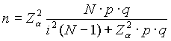
Anexo
 |  |  | z 1,96 (a=0,05) 2,58 (a=0,01)
 |  |  | 1,96
 | Tamaño muestral |  | p (frecuencia esperada del parámetro)
 | 47 |  | 0,85
 |  |  | i (error que se prevee cometer)
 |  |  | 0,1
 |  |  | Población
 |  |  | 1000

A los estudiantes se les formularon las preguntas siguientes:
1. ¿Qué problemas identifica al momento de inscribir grupos de laboratorios al inicio de ciclo?

2. ¿Cuántas horas clase cree que pueden ahorrarse si se solventaran las problemáticas anteriormente seleccionadas?

3. ¿Cree que se enriquecería su proceso de aprendizaje con la posibilidad que pueda consultar una base de datos de conocimientos acerca de manejo de Hardware y Software?

4. ¿Estaría interesado en participar en cursos de manejo y soporte técnico de hardware y software dentro de la Unidad de Hardware y Software?

Como el lector ya habrá notado, las preguntas son bastante concretas, por la misma naturaleza del problema. Fueron cuarenta y siete (47) las boletas que se pasaron, sin mas condición, que la que los encuestados, fueran estudiantes regulase. Una tercera fuente de información fueron docentes, quienes deberían tener la condición de docentes inmersos en la problemática objeto de estudio, a estos docentes se les formularon las siguientes interrogantes:
1. ¿Cómo forma los grupos de laboratorios de prácticas?

2. ¿Cuántas horas clase dedica a formar grupos de laboratorios?

3. ¿Reserva Ud. equipo audiovisual (cañones y laptops) en el Depto. de Ingeniería?
3.1 Si su respuesta es sí, de los siguientes, ¿cuál es el mayor problema al realizar esta actividad?

4. ¿Cree que se le facilitaría la reserva de material audiovisual con un sistema web diseñado para ello?

Por ultimo se recabo información en el sector administrativo de la Facultad; también ellos serán usuarios finales al igual que los estudiantes, del laboratorio hardware:

1- De los siguientes, ¿cuáles son los problemas informáticos más frecuentes?
- Virus
- Correo electrónico
- Instalación de nuevos programas
- Microsoft Office y otro software
- Configuración de impresoras
- Manejo de impresoras
- Conexión a Internet
- Otros:

2- ¿Cree Ud. que sería capaz de resolver los problemas informáticos más comunes en los que se ve involucrado, apoyándose con un sistema tutor en línea?

3- ¿Estaría dispuesto a someterse a capacitaciones en el área de la informática como Soporte de Hardware?

4- ¿Cree que con la implementación de un sistema informático en línea (web) se podrían solucionar de manera más eficaz los problemas más comunes con respecto a equipo informático?

Consideramos que con estas fuentes, y la manera en que esta diseñada la recolección de información, tenemos insumos suficientes y un panorama completo para hacer un diagnostico y presentar una solución integral, al problema en cuestión.

    - Fuentes de información Secundaria.

      - Documentacion Bibliografica.

Umberto Eco, “Cómo se Hace un Tesis – Técnicas y Procedimientos de estudio, investigación y escritura”, Roma, Italia.

Raúl Rojas Soriano, “Investigación Social”, San Salvador, El Salvador.

Calderón Peraza, Ernesto Alexander. “Desarrollo de un sistema informático para la actualización del Centro de Desarrollo Profesional Docente del Ministerio de Educación de El Salvador, Departamento de Ingeniería y Arquitectura, Universidad de El Salvador”. Santa Ana, El Salvador, 2005.

2. Análisis de los Resultados

Cuando se inicia la auscultación (ESTE TERMINO ES MEDICO) de un problema, ya en la practica esta (auscultación) se ve enriquecida por la diversidad que de ella (de la auscultación SIEMPRE) emana, en este caso dicha diversidad se manifiesta en distintas líneas de acción que en muchos casos nacen en la praxis; líneas de acción que son distintas a las que el estudio había predeterminado, en este caso suponíamos que la perdida de horas clase – como lo establece los gráficos 1 y 2 - podría constituirse en un problema importante, lo cual es cierto dados los resultados, sin embargo es un problema que podría solventarse con una carga académica, ya con el ciclo en marcha, pero lo que no suponía el estudio era que tan importante, era por ejemplo la falta de horarios para estudiantes trabajadores, y este si es un problema igual o mas serio que la perdida de dos horas clase promedio en el inicio de ciclo, por cuanto involucra otro tipo de variables de carácter socioeconómico, para estudiantes trabajadores, en donde como Universidad de El Salvador, estamos obligados a dar respuesta. Es fácil inferir entonces, aunque no se haya estudiado a profundidad, que

Grafico No. 1

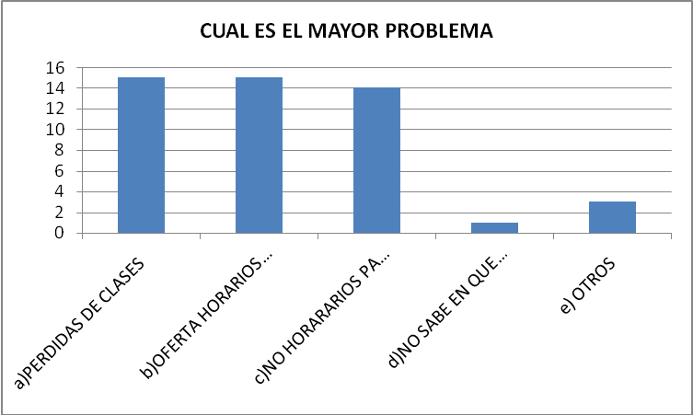

probablemente, muchos estudiantes atrasarían su formación, fueran menos productivos en sus respectivos trabajos o podrían perder oportunidades de empleo, ocasionando probablemente deserción al no salir con metas personales que hayan trazado de antemano - vg. Hacer en seis, siete o mas años una carrera de cinco -. La evidencia del grafico No 1 es elocuente al respecto

Grafico No.2

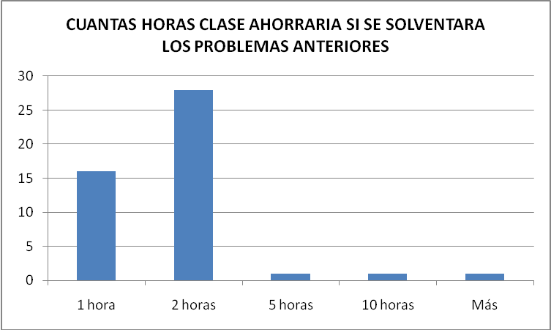

Los graficos tres y cuatro, demuestran que tan interesados estan los estudiantes en participar en actividades extracurriculares, pero a la vez ligada a la actividad academica

Grafico No. 3

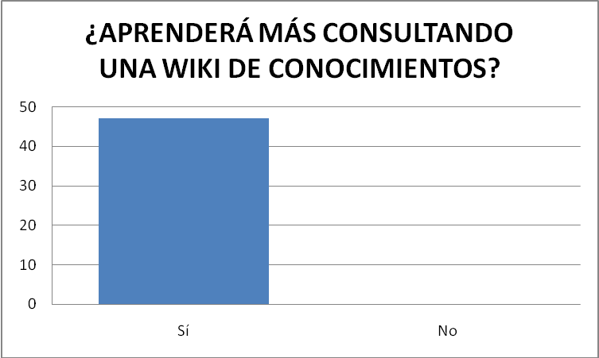

Grafico No 4

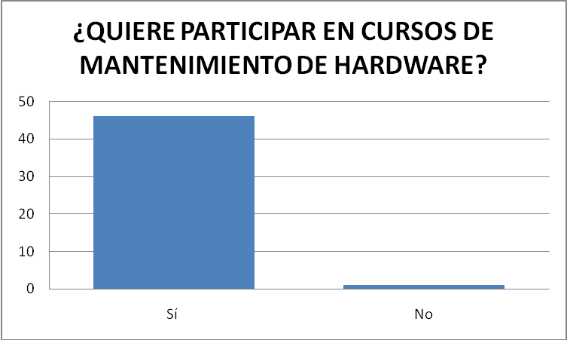

GRÁFICOS DE ENCUESTAS DE DOCENTES

Para los docentes es un proceso muy delicado la inscripición de sus estudiantes en los grupos de prácticas. Muchos de ellos dedican bastantes horas clases y mucho tiempo fuera de las mismas en tratar de organizarlos. El gráfico 5 nos indica las horas clase que se dedican a esta actividad:

Gráfico 5

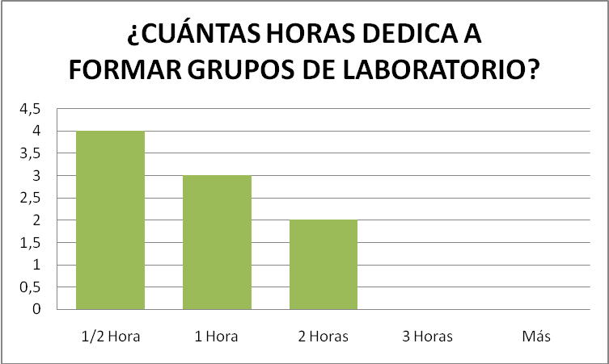

Es más que obvio el resultado de esta pregunta: los docentes no pueden perder el tiempo que se debería dedicar a elaborar, preparar e impartir de clases.
La organización y sistematización de este proceso solventaría esta problemática de raíz, al no verse nunca más involucrados en este engorroso procedimiento, que no sea para más que solicitar los grupos de prácticas necesarios para el total de sus alumnos.

Todos los docentes reservan equipo audiovisual –entiéndase por este tipo de equipo cañones y laptops para clases expositivas- y todos conocen el proceso para realizarlo. El gráfico 6 es claro al respecto:

Gráfico 6
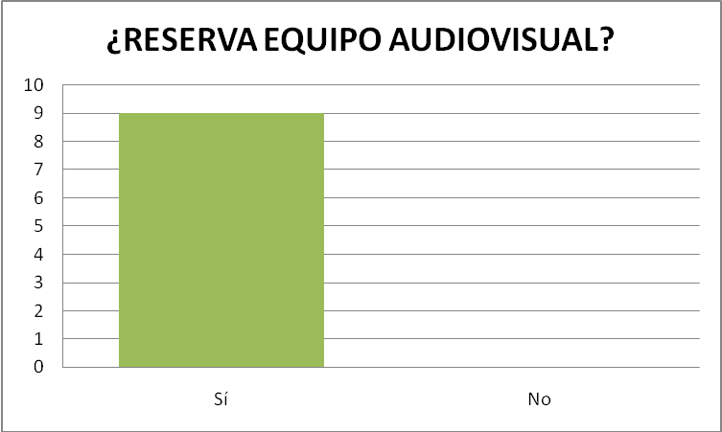

Este procedimiento es sumamente áspero y poco amigable, además del bajo control que se hace del equipo, que no pasa de unas cuantas hojas con algunas firmas y la memoria de la persona a cargo del equipo. La falta de control es la causa más achacada por los docentes del Departamento de Ingeniería para que haya un cambio en el actual proceso de reserva de equipo audiovisual. El gráfico 7 nos muestra dicha causa:

Gráfico 7
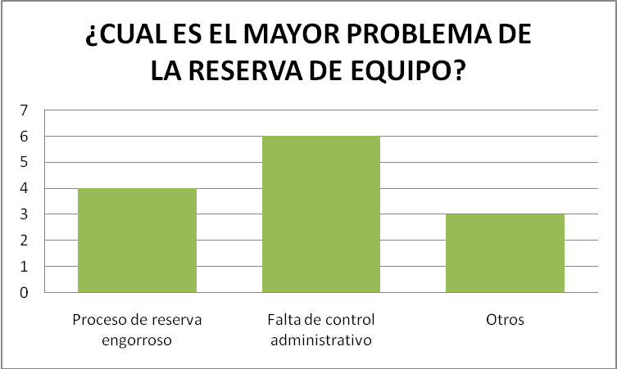

Y como en Ingeniería y Arquitectura, las personas están siempre dispuestas al cambio que sea bueno en el ambiente universitario, arrolladoramente, todos los docentes opinan que con la implementación de un sistema web la reserva de equipo sería mucho más sencilla y se tendría un mejor control y un mejor servicio.

Gráfico 8
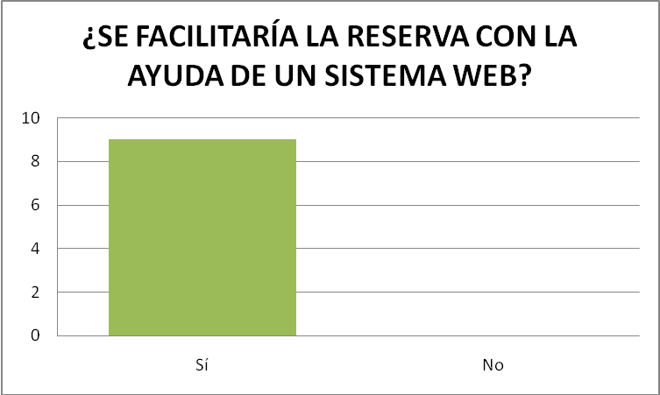

GRÁFICOS DE ENCUESTAS DE ADMINISTRATIVOS

El personal administrativo de la UES-FMOcc es más delicado con respecto a los cambios. Por se personas en la mayoría poco acostumbradas a la informática y la computación, temen que los cambios sacudan los cimientos de lo que dan por sentado. Sin embargo, y a pesar de esta premisa, se tuvieron respuestas favorables ante la implementación de un sistema tutor en línea para solventar problemas informáticos comunes. Los mismos que ellos dieron a conocer. En la gráfica 9 los señalan, siendo los virus informáticos, los reyes de este apartado, siendo mencionado por cada uno de los encuestados.

Gráfico 9
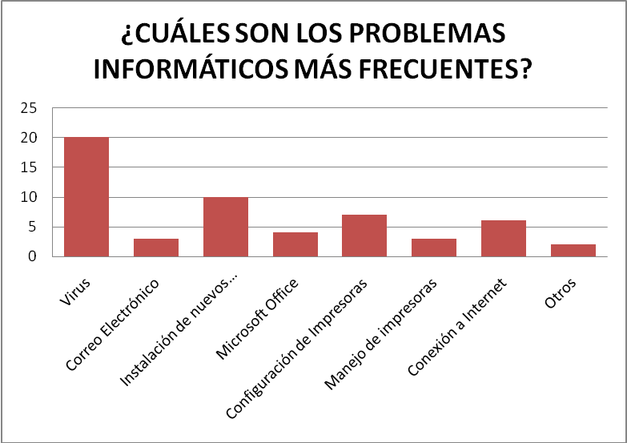

El sistema tutor en línea vendría ser una tabla de salvación para los empleados administrativos y todo aquel que recibe soporte técnico por parte de la Unidad de Hardware y Software, al mismo tiempo que aligera la carga de trabajo de dicha dependencia, delegando a los usuarios mismos la resolución de sus problemas más sencillos, en un círculo de aprendizaje continuo. Todos los encuestados, tal y como lo refleja la gráfica 10, creen que el sistema tutor les brindará mucha ayuda. Con algunas capacitaciones extra, el diámetro del círculo de aprendizaje crecería aun más, por lo que las ganancias fueran tremendamente mayores para el administrativo. El gráfico 11 refleja el apoyo de los empleados ante tales medidas.

Gráfico 10

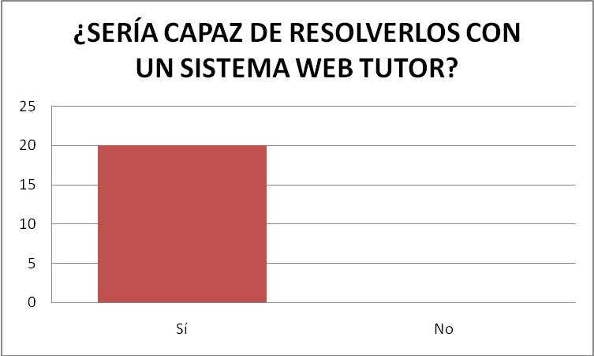

Gráfico 11

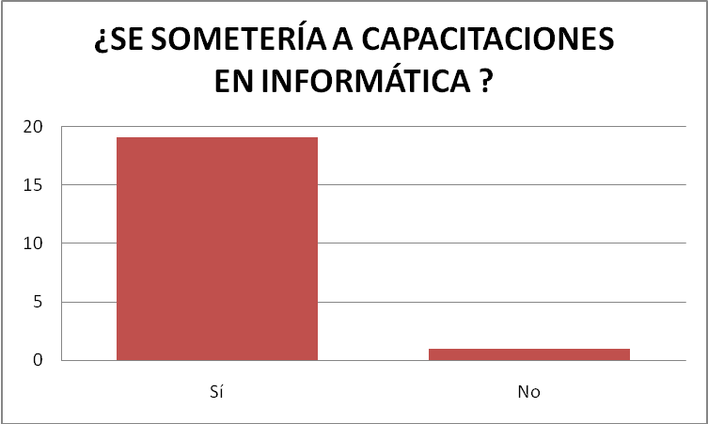

El apoyo hacia este trabajo de grado es absoluto, por lo tanto queda debidamente justificado, teniendo el apoyo de todos las personas directamente beneficiadas con resultados arrolladores. La gráfica 13 nos nuestra que el sistema informático propuesto como trabajo de grado será de gran utilidad y que resolverá muchos problemas actuales en el ámbito informático de la UES-FMOcc.

Gráfico 13

